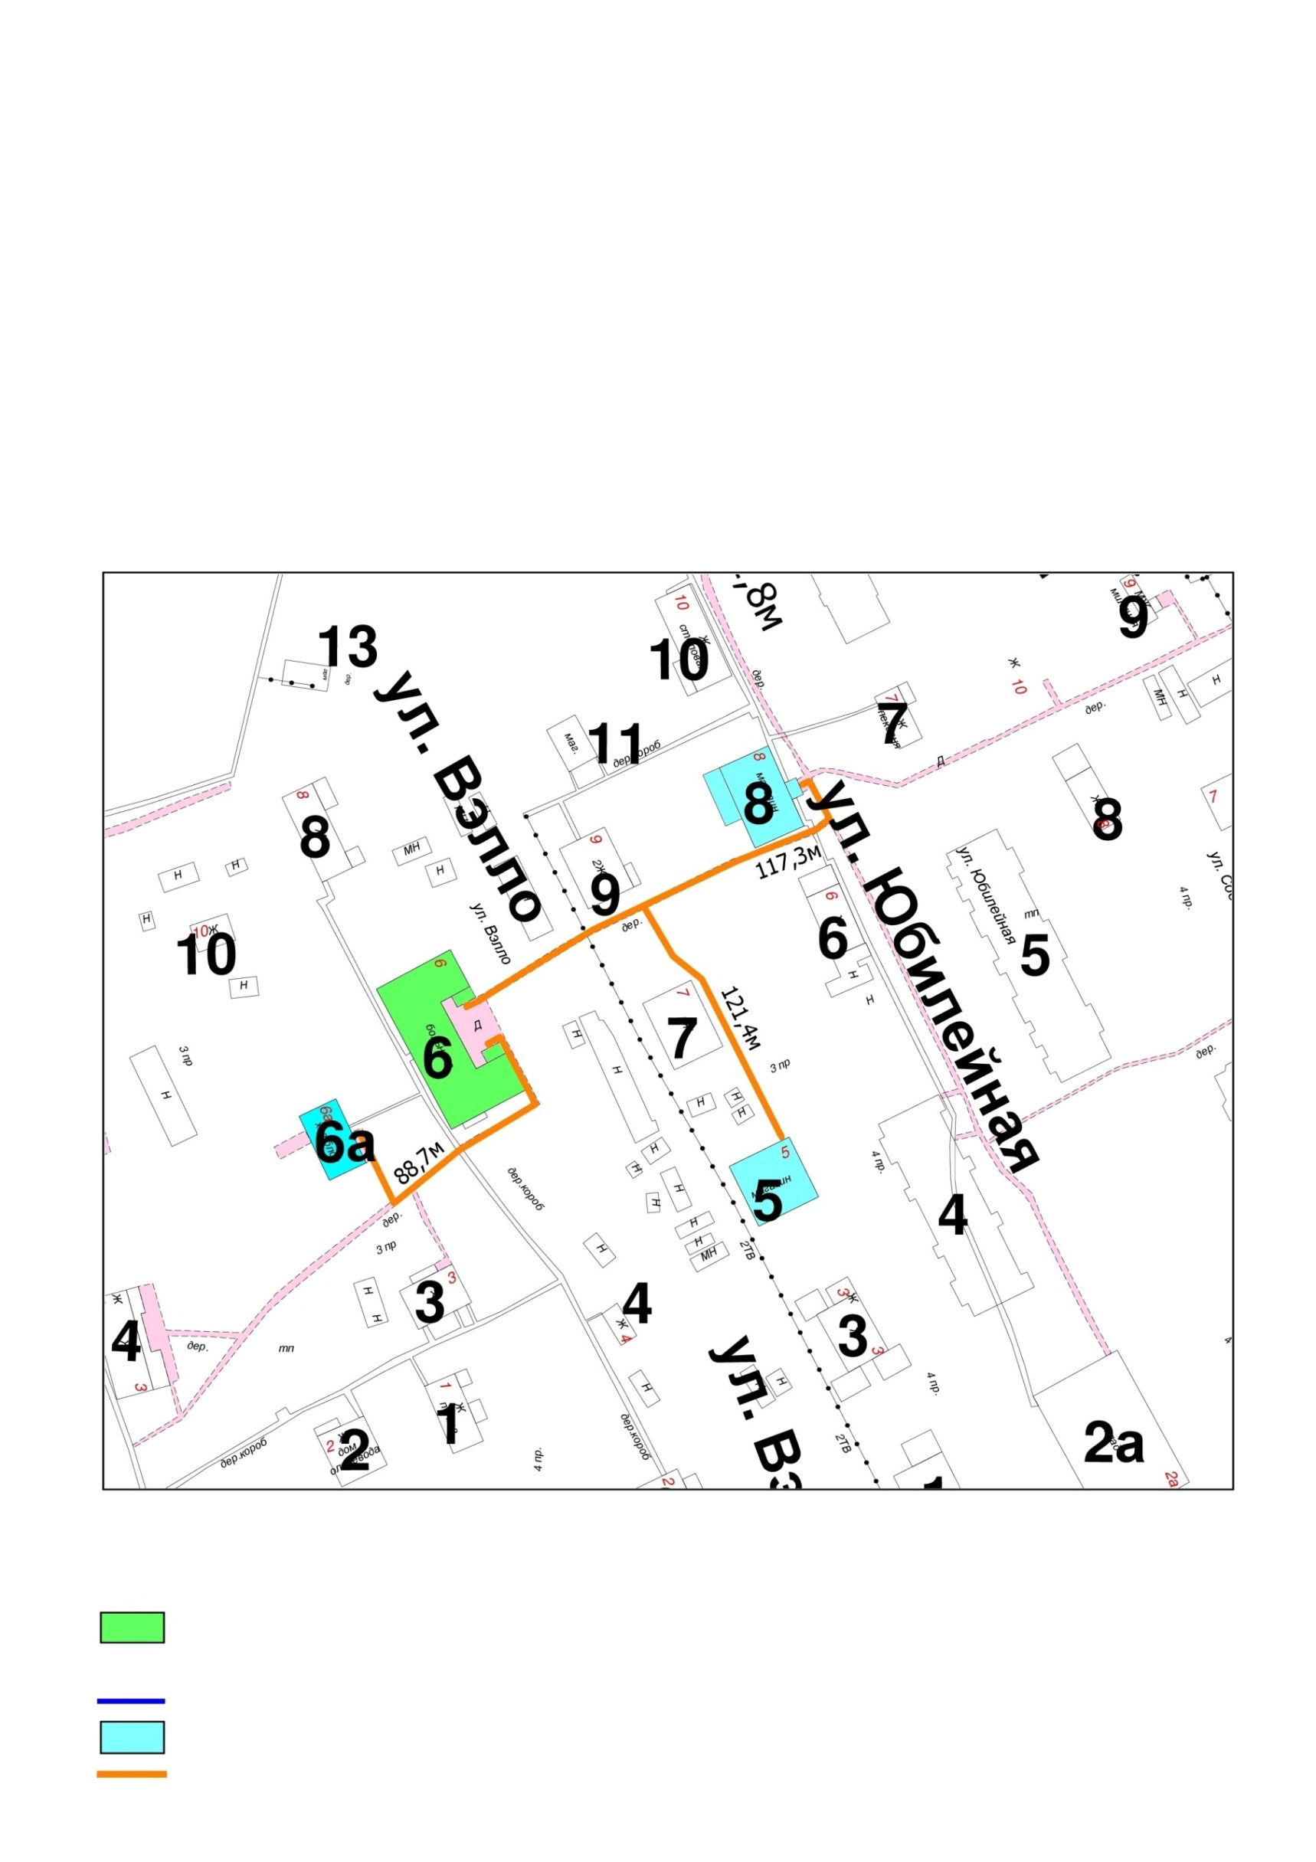
Приложение № 47
УТВЕРЖДЕНА
постановлением
Администрации Тазовского района
от ________________________ № _____

Схема границ прилегающей территории к государственному бюджетному учреждению здравоохранения Ямало-Ненецкого автономного округа
«Тазовская центральная районная больница», участковая больница,
с. Антипаюта, ул. Вэлло, д. 6

Условные обозначения:
- ГБУЗ ЯНАО «Тазовская центральная районная больница», участковая больница
- граница обособленной территории
- магазин «Юбилейный», павильон «Лейла», магазин «Эльвин»
- расстояние до объектов торговли

